圣乐与宣教
********************************************************************

【主我愿】
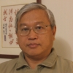

尤国雄 (Caleb Yu)

尤国雄，出生台湾高雄，1987留美深造，1992蒙召入加州FULLER 神学院完成道硕受参与过台湾大陆即中国城广语教会事工，现居北卡RALEIGH城从事牧养/圣乐事工迄今，从事民风诗歌创作十多年。今年亦申请进入WESTERN神学院进深宣教学习。

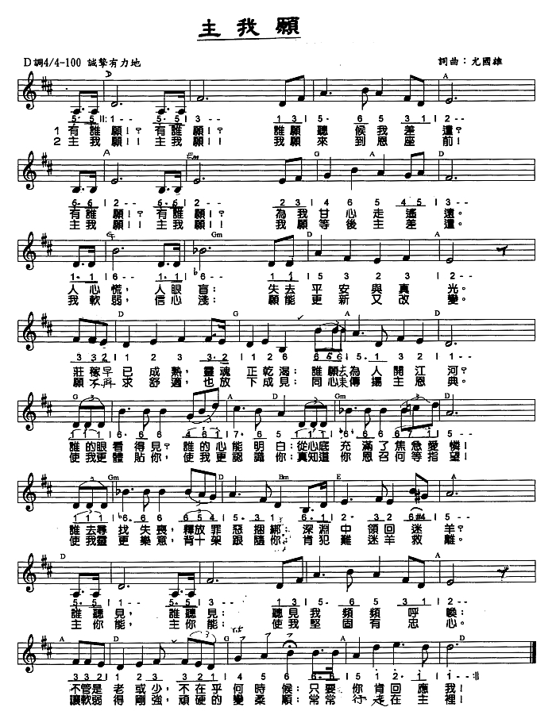

播放音乐【或按鼠标右键储存】

《环球华人宣教学期刊》第十六期，2009年四月。

